北京市朝阳区普通中学2015~2016学年度第一学期期中测试卷
初二物理
班级： 姓名： 学号：
一、单选题（下列各小题均有四个选项，其中只有一个选项符合题意。每小题２分，共28分。）
把你认为正确的答案序号填写在下一页答题处
1．如果你和你的朋友是在月球上，你就不能直接听见他的叫喊声，这是因为：（ ）
A、在月球上说话的人的声带不会振动； B、在月球上没有空气来传播声音；
C、在月球上说话要比在地球上大声些才能听到； D声音被月球上的障碍物挡住了。
2．下列关于声音的说法中不正确的是
A 凡是人耳所能听到的声音，都是由物体的振动产生的 B.收音机中的音量开关是调节响度的
C “闻其声知其人”，说明可以根据音色来判断说话者 D.声音在空气中的速度是不会变的
3．图1所示的现象中，由于光的直线传播形成的是( )
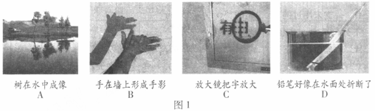
4．小猫在平静的池塘边欣赏自己在水中的像，下列图中正确的是（ ）
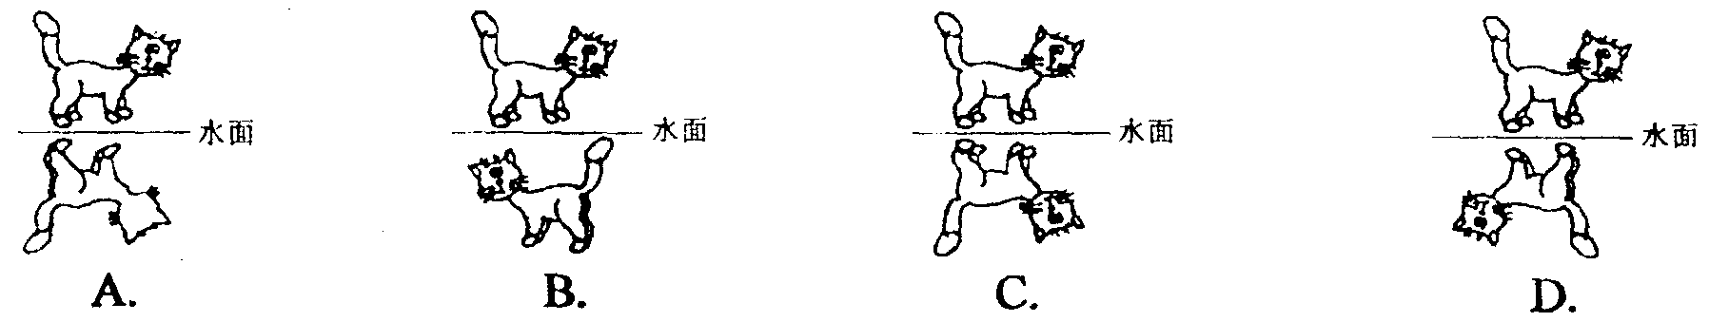
5．蜡烛放在离凸透镜40cm的主光轴上时，在透镜另一侧的光屏上得到清晰放大的像．若把蜡烛在原来位置向远离透镜方向移动40cm，则所成清晰的像—定是（ ）
A．虚像 B．放大的 C．正立的 D．缩小的
6．水的密度为1.0×lO³kg／m³，它表示的意思是( )
A．每立方米水的密度是1.0×10³kg B．每立方米水的质量是1.0×10³kg
C．每立方米水的密度是1.0×10³kg／m³ D．每千克水的体积是1.0×10³m³
7．质量约为50kg的可能是（ ）
A．一名新生婴儿 B．一台17寸液晶显示器 C．一名成年人 D．一只鸡
8．甲、乙、丙三个实心铁球，甲的质量是乙球的2倍，乙球的体积是丙球的3倍，则下列说法正确的是（ ）
A．甲的密度大 B．乙的密度大 C．丙的密度大 D．三球密度相同
9．在一标准大气压下，气温为0摄氏度时，水处于的状态是 （ ）
A．固态 B、液态 C、固、液两种状态 D、固态、液态、固液共存态都有可能
10．下列关于物态变化的说法中,正确的是:
A.将水加热到100⁰C,水就会沸腾 B.蒸发现象在-20⁰C时也会发生
C.把0⁰C的冰放入0⁰C的房间里,冰可以熔化 D.固体在熔化时吸收热量,温度一定上升
11．下列措施中，为了减慢蒸发的是( )
A.将地面上的积水向周围扫开 B.将新鲜蔬菜装入保鲜袋
C.将湿衣服晾在通风的地方 D.将湿手放在干手器下吹干
12．下列现象中，由液化形成的是（ ）
A. 冬天在室外口中呼出的白气 B. 霜 C. 冬天湖面结冰 D. 灯泡用久了灯泡壁发黑
13．甲、乙、丙三个正方体，边长之比为1：2：3，质量分别为3g、24g、36g，已知它们是同种材料制成的，但有一个是空心的，空心正方体是 （ ）
A.甲 B.乙 C.丙 D.无法判断
14．小明同学用托盘天平称物体时，将物体错放在右盘中，并在左盘加52g砝码，同时将游码移到o．4g处，天平平衡．此物体实际质量应为( )．
A．51.2 g B．51.6 g C．52 g D．52.4 g

二．多选题：（下列各小题符合题意的选项均多于一个。每小题3分，共12分。全部选对得3分，漏选得2分，有错选的不得分。）把你认为正确的答案序号填写在下一页答题处
15．下列说法正确的是 （ ）
A、晶体融化时都有一定的熔点 B、沸腾在任何温度下都可以发生
C、降低温度、压缩体积都可以使气体液化 D、热水杯口的“白气”是水蒸气
16．要控制和减弱噪声的危害，下列措施中可行的是 （ ）
A.在公路边安装噪音监测器 B.在耳朵里塞棉花团
C.禁止工地大型机器的使用 D.把机器固定在大底座上
17．下列说法中错误的是：
A．将一铁块压扁了，其质量不变 B．一块冰熔化成水，其质量减小
C．宇航员将一块石头从月球带回地球上，其质量将变小 D．1kg铁块质量比1kg木头质量大
18．由质量相等的铝、铁、铜制成的半径相等的金属球，下列说法正确的是（ ）
（ρ_{铜} =8.9×10³kg/m³ ，ρ_{铁} =7.9×10³kg/m³ ， ρ_{铝} = 2.7×10³kg/m³）

A、三个球不可能都是实心的 B、如果铝球是实心的，则铁球和铜球一定是空心的
C、如果都是空心的，则铜球空心部分的体积最大，铝球空心部分的体积最小
D、如果铁球是空心的，则铝球一定是实心的，铜球一定是空心的

三、填空题（每空1分，共30分）把你认为正确的答案序号填写在下一页答题处
19．质量的国际单位是 ，密度的国际单位是
20．光在真空中传播的速度是_______m/s；声音在15摄氏度空气中的传播速度为 __m/s
21．物体的质量不随物体的 、状态、位置、温度的变化而变化。
22．①人们挑选瓷器时，总要敲击几下，以判断瓷器是否有裂纹；②人们利用声纳探知海的深度；③中医通过“闻”来诊病；④外科医生用超声波除去人体内的结石。以上事例中，能表明声可以传递信息的是 ；能表明声可以传递能量的是 。（填序号）
23．古诗词中有许多描述光学现象的诗句，如“潭清疑水浅”说的就是光的_______现象，“池水照明月”说的就是光的_______现象
24．凹透镜对光有 作用。（选填“会聚”或“发散”）
25．若一个身高1.6m的人站在竖直挂置的大穿衣镜前0.5m处，则此人在镜中的像高是______m，若此人远离平面镜，则像的大小 （选填：“变大”、“变小”、“不变”）。
26．写出下列物态变化的名称：
⑴雾凇美景___；⑵鱼缸里的水变少了___；(3)冬天，室外的雪人没有熔化，但慢慢变小了___。
27．完成下列单位换算：
2.7 g/cm³＝ kg/m³ ； 0.5L＝ m³；15m/s= km/h
28．一瓶氧气在使用过程中用去了原来质量的1/4，剩余氧气的密度 。（变大、变小、不变）
29．人造地球同步卫星相对于地球是 的，相对于太阳是 的。
图3
30．如图3所示，甲、乙两种实心球的体积相等，（深色球为甲球）此时天平平衡,则ρ_{甲}：ρ_{乙}为
31．体积为0.9m³的冰熔化成水后，质量为 kg，体积为 m³
（ρ_{冰}= 0.9×10³kg/m³）
32．将一实心铁块放入盛满水的容器中，溢出水的质量是8克，若把铁块放入盛满酒精的容器中，则溢出酒精的质量是 g。（ρ_{酒}= 0.8×10³kg/m³）
33．木块密度是0.5×10³kg／m³,蜡块的密度是0.9×10³kg／m³。木块和蜡块体积相等，若木块质量是20kg，则蜡块质量是 kg。将体积是100cm³的蜡块放在天平左盘里，则右盘应放入体积是 cm³的木块，天平能平衡。
34．一物体在6秒内做变速直线运动，前2秒经过路程24m，后4s经过路程42m，则物体前2秒内的平均速度是 m/s，后4秒的平均速度是 m/s，整个6秒内的平均速度是 m/s
选择题、填空题答题处
选择题
1 | 2 | 3 | 4 | 5 | 6 | 7 | 8 | 9
10 | 11 | 12 | 13 | 14 | 15 | 16 | 17 | 18
填空题
19． 、 20． m/s、 m/s 21．
22． 、 23． 、 24．
25． m、 26．（1） 、（2） 、（3）
27．2.7 g/cm³＝ kg/m³ ； 0.5L＝ m³；15m/s= km/h
28． 、29． 、 、30． 、31． 、 、
32． 、33． 、 、34． 、 、 、

四．实验与探究题：（每问1分，共18分）
35．如图4所示，温度计的示数是________
36．如图5所示,一束光AO从空气中入射到水面上，请画出反射光线
37．如图6所示，根据平面镜成像特点，作出物体AB在平面镜MN中的像
38．图7中，请在方框内填入一个适当的透镜
10
℃℃
20

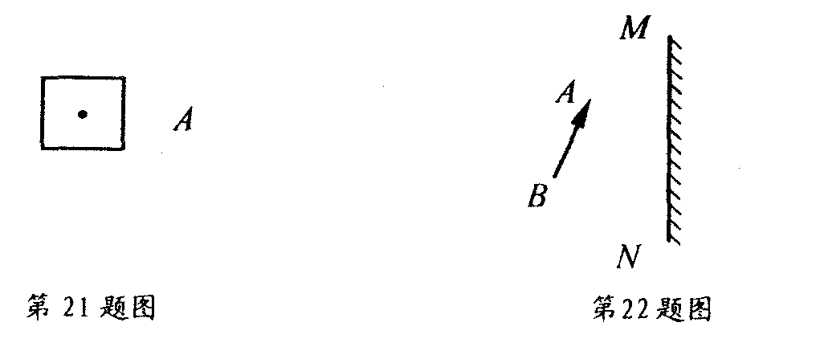
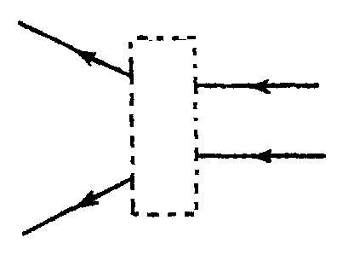
图5
空气

水
o
A

图4
图6 图7
39．如图8所示为研究光的反射规律的实验装置，其中O为入射点，ON为法线，面板上每一格对应的角度均为10°。实验时当入射光线为AO时，反射光线为OB；当入射光线为CO时．反射光线为OD；
（1）请你完成以下表格的填写。

实验序号 | 入射光线 | 入射角 | 反射角
1 | AO | 50°
2 | CO | 40°
（2）在该实验中，当光逆着原来的反射光线入射时，反射光线也逆着原来的入射光线反射出去，这说明在反射现象中光线___________________。
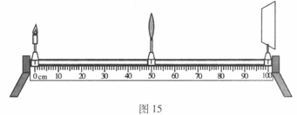
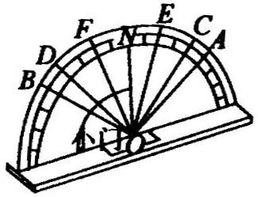
图8
图9
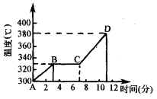
40．小明探究凸透镜成像规律的实验装置如图9所示，其中焦距为12cm的凸透镜固定在光具座上，位于50cm刻度线处，光屏和点燃的蜡烛位于凸透镜两侧。小明将蜡烛移至20cm刻度线处，移动光屏，直到光屏上出现了烛焰清晰的像，则该像是倒立、缩小的 像（选填 “实”或“虚”）。小英将蜡烛移至40cm刻度线处时，她通过凸透镜看到了烛焰的虚像，则该像是 、放大的像。（选填“倒立”或“正立”）
图10
41．某种物体的温度随时间变化的图像如图10，请根据图象回答下列问题:
（1）该物体是 体（选填“晶”“非晶”）；
（2）该物体熔化用了时间 min。
42．在用天平和量筒测定金属块密度的实验中:
⑴ 现有以下可供选择的实验步骤:
A.将金属块投入盛水量筒中，记下水和金属块的总体积,记为Va；
B.调节好天平，用平天称出金属块的质量(尚未用量筒测体积)记为m；
C.将量筒盛有适量的水，记下水的体积,记为Vc。
请按合理的顺序将实验步骤的序号填写在下面的横线上(要求误差较小)____________________。写出金属块密度的表达式_________。
⑵ 根据图中所示结果，将下表填写完整。

金属块的  质量（g） | 量筒内水的体积（cm³） | 金属块和水的总体积（cm³） | 金属块的  体积（cm³） | 金属块的密度（g/cm³）
 | 30
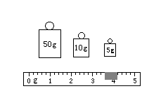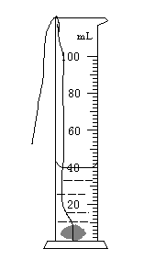
43．为了比较酱油和醋这两种液体的密度大小，现有器材如下：（1）托盘天平(已调平衡，不含砝码)，（2）刻度尺，（3）两个相同的烧杯， 请用这些器材设计一种方案，比较出酱油和醋的密度的大小。（要求：只能从以上器材中选取你所需要的器材）
方案：__________________________________________________ ________________
__________________________________________________ ________________
__________________________________________________ ________________
五．简答计算题：（共12分）
44．2010年1月3日，一股冷空气从内蒙中部袭入我市带来了强降雪天气，3日当天最高温度为－6℃，3日夜间10时，大雪逐渐停止。4日白天最高气温为－9℃，其后几日温度仍然很低。这正应了一句老话“霜前冷，雪后寒”。请用学过的物理知识解释为什么下雪后的几天温度比下雪前还低？(3分)

45．一个铁球的体积是100cm³，质量是0.79kg。这个铁球是实心的还是空心的？（铁的密度是7.9ⅹ10³kg/m³）(4分)

46．某同学骑车从学校回家所用时间为20min，他骑车的速度是5m/s，求：学校距家有多远？(5分)

选做：
47．一汽车朝山崖匀速行驶，在离山崖S₁＝700m处鸣笛，汽车直线向前行驶S₂＝40m后，司机刚好听到笛声的回声，求汽车行驶的速度。 (当时的气温为15⁰C) （5分）

48．小赵同学在测定液体密度的实验中，没有把容器的质量测出来，而是多次测出容器和液体的总质量，记录在下表中。根据表中的数据求得液体的密度是 g/cm³。（5分）
实验次数 | 1 | 2 | 3 | 4
液体体积V/cm³ | 15 | 22 | 50 | 80
液体和容器的总质量m/g | 67 | 72.6 | 95 | 119

以下为草稿纸
答案
选择题
1 | 2 | 3 | 4 | 5 | 6 | 7 | 8 | 9
B | D | B | C | D | B | C | D | D
10 | 11 | 12 | 13 | 14 | 15 | 16 | 17 | 18
B | B | A | C | B | AC | BD | BCD | ABC
填空题
19、 kg 、 kg/m³ 20、 3×10⁸ m/s、 340 m/s 21、 形状
22、 123 、 4 23、 折射 、 反射 24、 发散
25、 1.6 m、 不变 26、（1） 凝华 、（2） 蒸发 、（3） 升华
27、2.7 g/cm³＝ 2.7×10³kg/m³kg/m³ ； 0.5L＝0.5 ×10^{－3} m³；15m/s= 54 km/h
28、 变小 、29、 静止 、 运动 、30、 2：1 、31、 810 、 0.81 、
32、 0.64 g、33、 36 、 180 、34、 12 、 10.5 、 11 、
35、－16℃ 36～38略
39
实验序号 | 入射光线 | 入射角 | 反射角
1 | AO | 50° | 50°
2 | CO | 40° | 40°
光线可逆
40、实像，正立 41、晶体 4分钟 42、BCA ρ＝m/（Va-Vc）
金属块的  质量（g） | 量筒内水的体积（cm³） | 金属块和水的总体积（cm³） | 金属块的  体积（cm³） | 金属块的密度（g/cm³）
68.6 | 30 | 40 | 10 | 6.86
43、言之有理即可，可以用同体积比较质量的方法，也可以用同质量比较体积的方法。保证体积相同要用刻度尺量液体的高度。
44、给分点：雪后雪一部分熔化另一部分升华——1分；熔化和升华都是吸热过程——1分；所以雪后天气比下雪时还冷——1分。
45、实心的 46、6000m 47、10m/s 48、0.8 g/cm³

